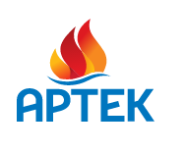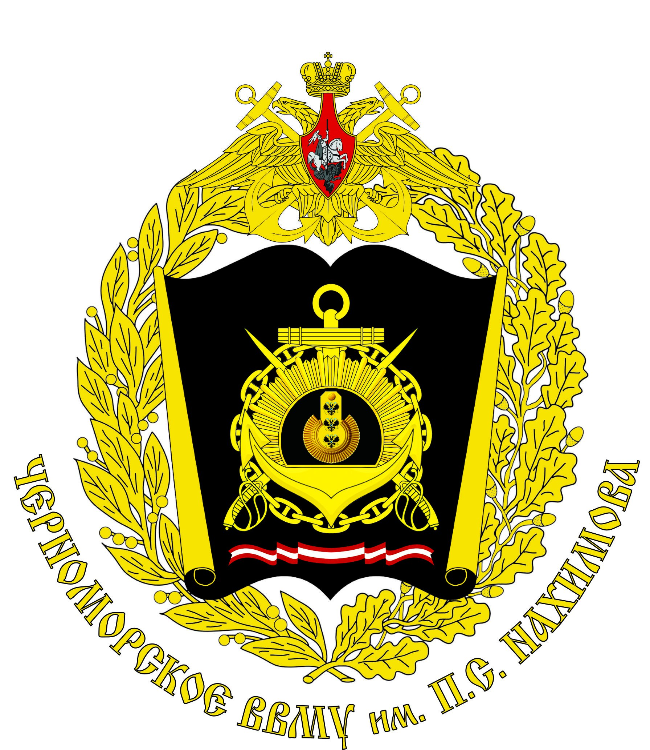
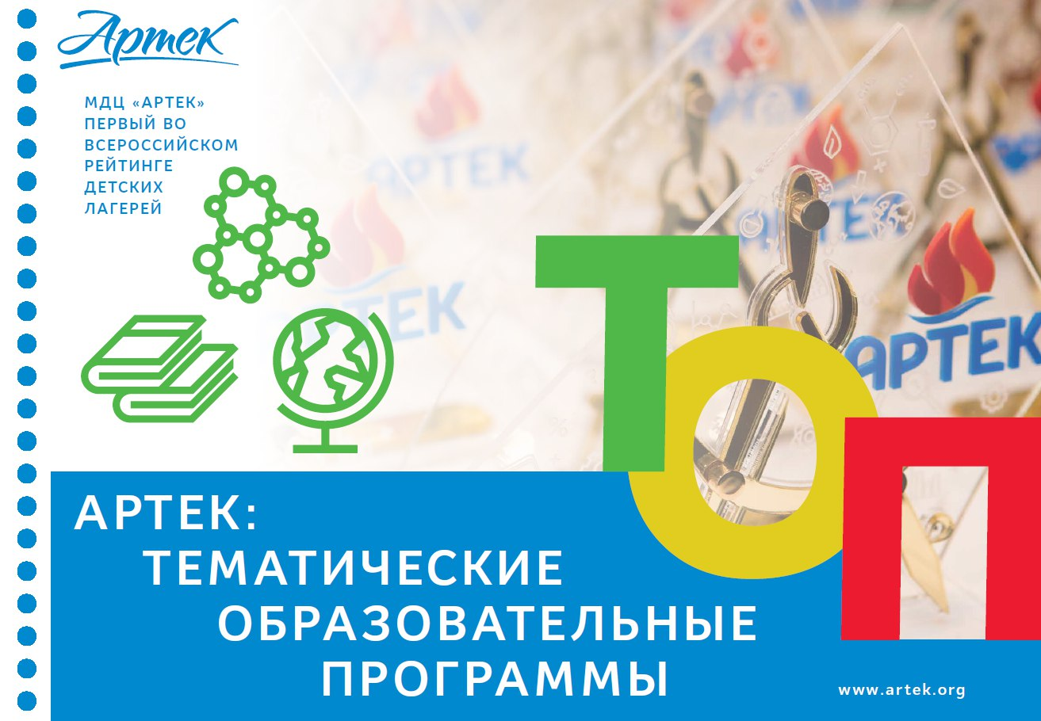
«Только смелым покоряются моря»

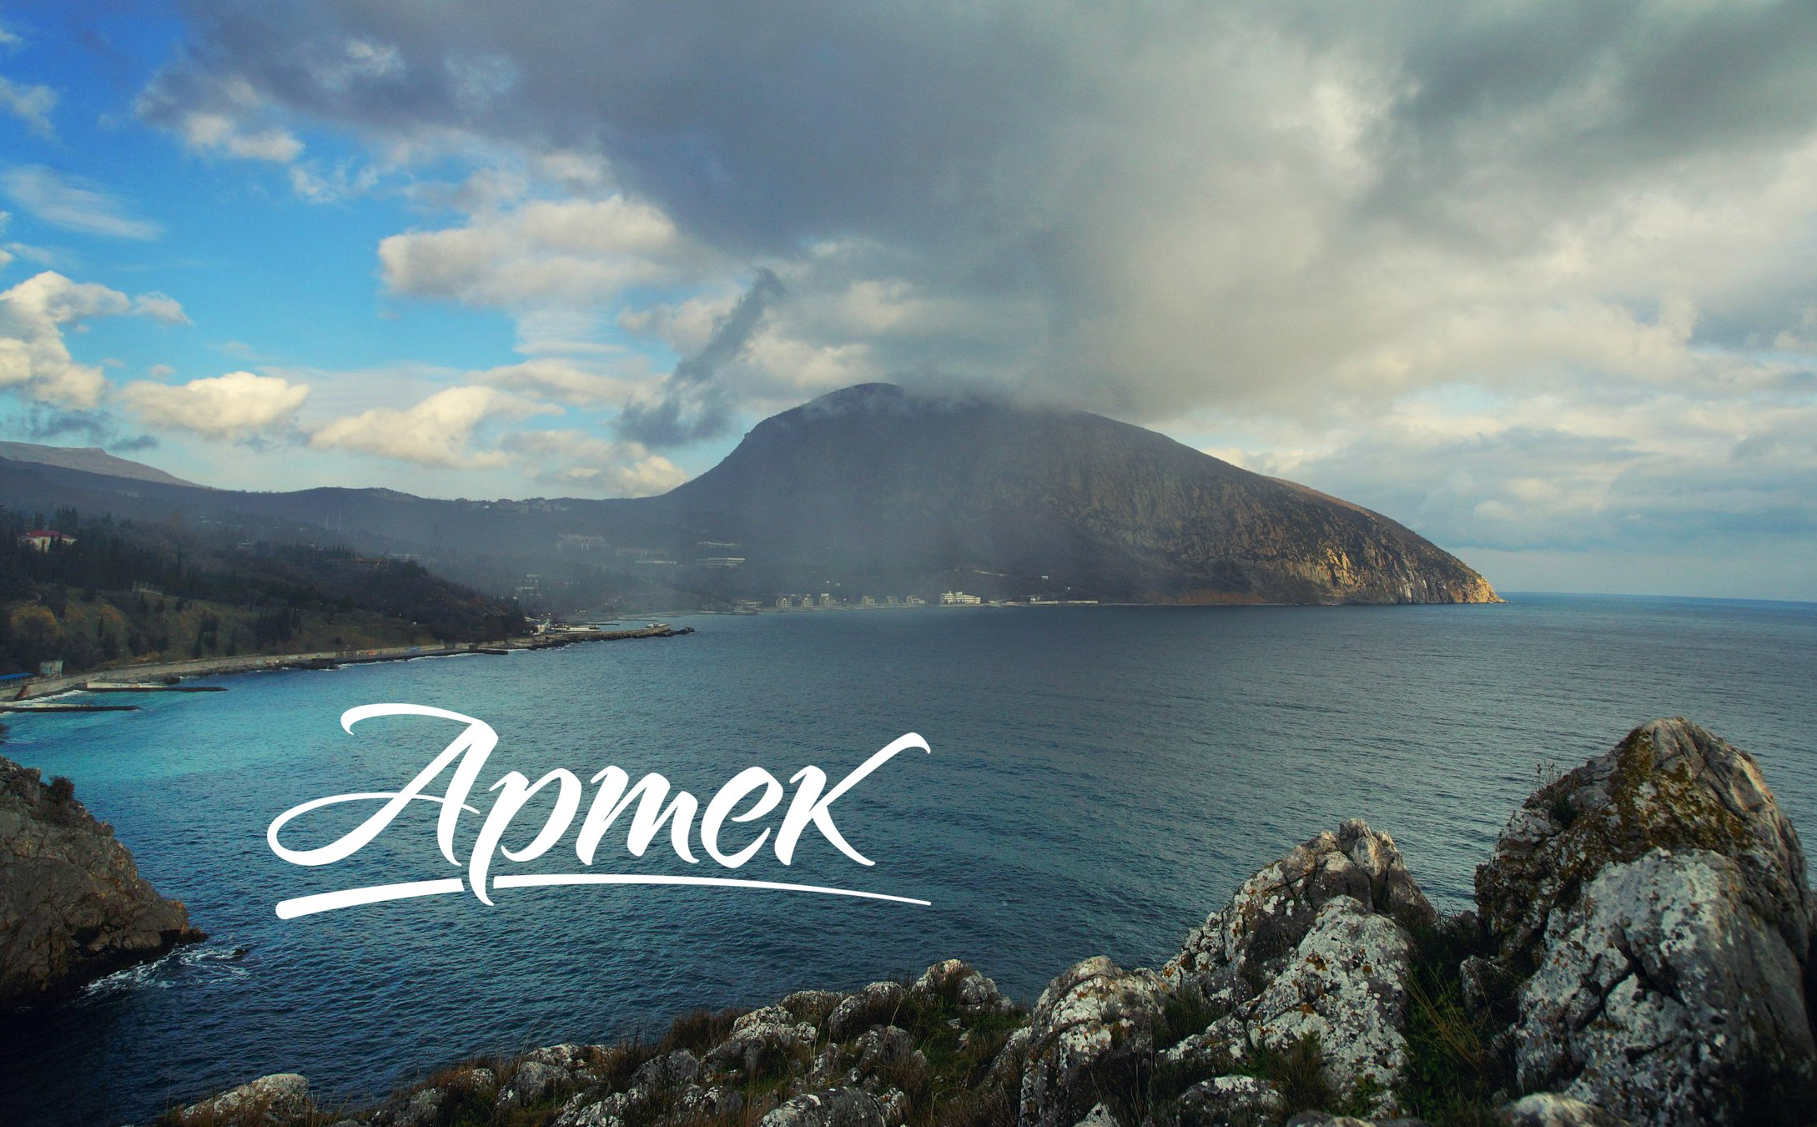
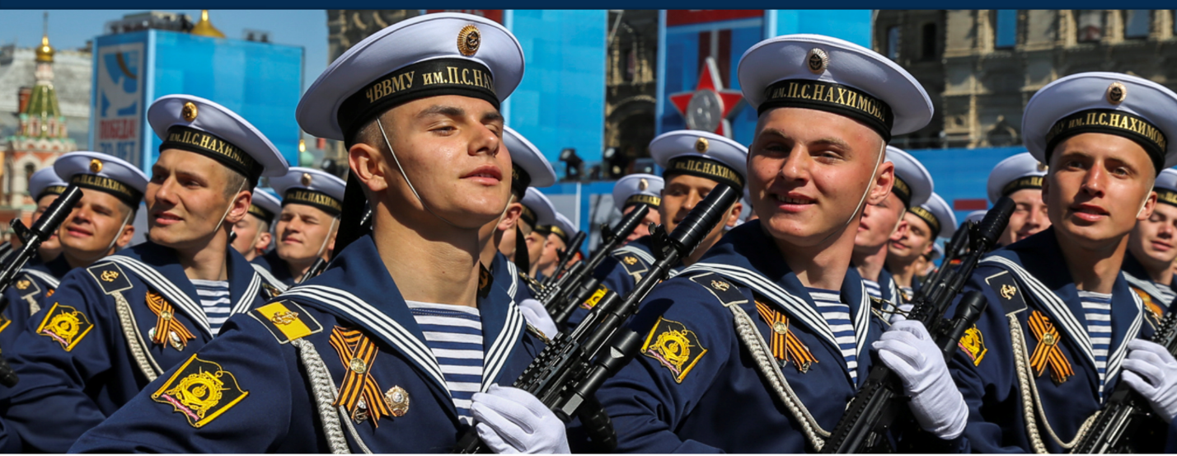

Черноморское высшее военно-морское ордена Красной Звезды училище имени П.С. Нахимова (ЧВВМУ имени П.С. Нахимова) является партнером Международного детского центра "Артек" (МДЦ «Артек»).

В 2019 году ЧВВМУ имени П.С. Нахимова (http://chvvmu.mil.ru/) и МДЦ «Артек» (http://www.artek.org/) продолжают реализовывать дополнительную общеобразовательную программу "Только смелым покоряются моря" (далее-Программу).

Целью Программы является популяризация военно-морских знаний в среде молодежи, мотивация к выбору специальности военного моряка, оказание помощи в выборе специальности и военно-морского вуза, подготовка к поступлению в избранное военно-морское учебное заведение страны.

Отбор участников Программы происходит на основании конкурса, проводимого ЧВВМУ имени П.С. Нахимова до 31 июля 2019 года среди наиболее активных, социально адаптированных, творчески мыслящих, мотивированных на личностное развитие, заинтересованных в приобретении военной специальности учащихся средних школ России.
Победители конкурса получат бесплатную (родители оплачивают только проезд в МДЦ «Артек» и обратно) путевку в 13 профильную смену в МДЦ «Артек» (Республика Крым, г. Ялта, пгт. Гурзуф, ул. Ленинградская, д. 41).

С условиями и процедурами проведения Конкурса, информационной картой программы, презентацией программы Вы можете ознакомиться на сайте МДЦ «Артек» в разделе «ТЕМАТИЧЕСКИЕ ПАРТНЕРЫ» (https://artek.org/dlya-partnerov/partners/), где найдете ЧВВМУ имени П.С. Нахимова.
В соответствии с условиями Программы в МДЦ «Артек» отбираются юноши, которым на момент поездки исполнилось 15 лет и до 17 лет включительно и обучающиеся с 9 по 11 классы.
Для того чтобы получить бесплатную путевку в МДЦ «Артек» и стать участником программы, соискатель должен заочно пройти конкурсные испытания, для чего заполнить анкету установленного образца (пройти по ссылке https://goo.gl/forms/2CDWSSPUq3KxRdqJ2 ), а также вступить в группу друзей ЧВВМУ имени П.С. Нахимова в социальной сети «В контакте» (https://vk.com/chvvmy).

Организатор Конкурса после рассмотрения анкеты присылает на указанный электронный адрес почты претендента запрос на Портфолио и ссылку на интерактивное тестирование по военно-морской истории и задание на написание эссе на тему «Почему я хочу быть защитником Родины» (отправлять на почту chvvmy_2@mil.ru с указанием ФАМИЛИИ ИМЕНИ ОТЧЕСТВА и ДАТЫ РОЖДЕНИЯ).

Результаты этапов конкурса будут опубликованы на сайте ЧВВМУ имени П.С. Нахимова (http://chvvmu.mil.ru/) и в группе В контакте (https://vk.com/chvvmy) не позднее 10 сентября 2019 года.

Дополнительную информацию по сменам по Программе "Только смелым покоряются моря" можно получить у секретаря комиссии – Погодиной Марины Юрьевны, тел. +7-978-700-39-13 с 10.00 до 13.00 кроме субботы и воскресенья, а также по электронной почте chvvmy_2@mil.ru.

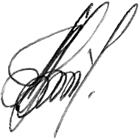
Начальник Черноморского высшего военно-морского училища
имени П.С. Нахимова
А.Гринкевич

